HALAMAN 04 — FIHRIS — فِهْرِسُ مُجَرَّبَاتِ الشَّيْخِ الْبَشِيرِ

arab
فِهْرِسُ مُجَرَّبَاتِ الشَّيْخِ الْبَشِيرِ
1. طَرِيقَةُ الْمَيْسَرَةِ فِي جَلْبِ الْأَرْزَاقِ
2. فَائِدَةٌ مُحْرِقَةٌ طَارِدَةٌ لِلْجِنِّ وَ الْمَرَدَةِ بِإِذْنِ اللهِ
3. فَائِدَةٌ قَاطِعَةٌ لِعِلَاجِ الْمَسِّ
4. الزَّجْرُ الْقَاطِعُ لِأَخْذِ الْعَهْدِ وَ الْمِيثَاقِ عَلَى خَادِمِ الْاِسْتِنْزَالِ
5. فَائِدَةٌ لِطَرْدِ عَطْلُوشٍ مُفْسِدِ الْأَعْمَالِ الرُّوحَانِيَّةِ
6. الدُّرَّةُ النُّورَانِيَّةُ فِي عِلَاجِ الْأَعْرَاضِ الرُّوحَانِيَّةِ
7. فَائِدَةٌ فِي تَدْمِيرِ الظَّالِمِ
8. فَائِدَةٌ مُجَرَّبَةٌ لِقَهْرِ الْقَرِينِ
9. السَّيْفُ الْبَتَّارُ لِدَفْعِ مَيْمُونٍ الْغَدَّارِ
10. فَائِدَةٌ قَاطِعَةٌ لِرَدِّ الْخَادِمِ
11. دُعَاءُ الْخَائِفِ
12. الْآيَاتُ الْعَشْرُ الْمُبْطِلَاتُ لِلنَّفْثِ وَ السِّحْرِ
13. فَائِدَةٌ فِي الْكَشْفِ الْمَنَامِيِّ

latin
Fihrisu Mujarrabāti ash-Shaykhi al-Bashīri
1. Ṭarīqatu al-Maysarati fī Jalbi al-Arzāqi
2. Fā'idatun Muḥriqatun Ṭāridatun lil-Jinni wa al-Maradati bi-idhni Allāhi
3. Fā'idatun Qāṭiʿatun li-ʿIlāji al-Massi
4. az-Zajru al-Qāṭiʿu li-Akhdhi al-ʿAhdi wa al-Mīthāqi ʿalā Khādimi al-Istinzāli
5. Fā'idatun li-Ṭardi ʿAṭlūshin Mufsidi al-Aʿmāli ar-Rūḥāniyyati
6. ad-Durratu an-Nūrāniyyatu fī ʿIlāji al-Aʿrāḍi ar-Rūḥāniyyati
7. Fā'idatun fī Tadmīri aẓ-Ẓālimi
8. Fā'idatun Mujarrabatun li-Qahri al-Qarīni
9. as-Sayfu al-Battāru li-Dafʿi Maymūna al-Ghaddāri
10. Fā'idatun Qāṭiʿatun li-Raddi al-Khādimi
11. Duʿā'u al-Khā'ifi
12. al-Āyātu al-ʿAshru al-Mubṭilātu li-an-Nafthi wa as-Siḥri
13. Fā'idatun fī al-Kashfi al-Manāmiyyi

Terjemahan
Daftar Mujarrabat Syeikh Al-Basyir.
1. Cara Maysarah untuk menarik rezeki.
2. Faedah pembakar pengusir jin dan maradah dengan izin Allah.
3. Faedah pemutus untuk mengobati kerasukan.
4. Bentakan pemutus untuk mengambil janji dan sumpah atas khadam istinzal.
5. Faedah untuk mengusir Athlush perusak amalan ruhani.
6. Mutiara bercahaya untuk mengobati gejala-gejala ruhani.
7. Faedah untuk menghancurkan orang zalim.
8. Faedah mujarrab untuk menundukkan qarin.
9. Pedang pemotong untuk menolak Maimun yang berkhianat.
10. Faedah pemutus untuk mengembalikan khadam.
11. Doa orang yang ketakutan.
12. Sepuluh ayat pembatal tiupan dan sihir.
13. Faedah untuk kasyaf melalui mimpi.

Syarah dan Penjelasan
Daftar isi kitab: 13 faedah utama dari Maysarah (rezeki) hingga Kasyaf Manami (singkap mimpi). Daftar ini menjadi peta isi kitab — tidak ada amalan di halaman ini, hanya penunjuk judul faedah.

Khususiyah dan Tatacara Praktik
Halaman fihris tidak ada wirid khusus — hanya penunjuk. Pilih faedah sesuai hajat setelah mendapat ijazah Hal03, dan baca dengan adab mencari ilmu yang diridhai Allah.
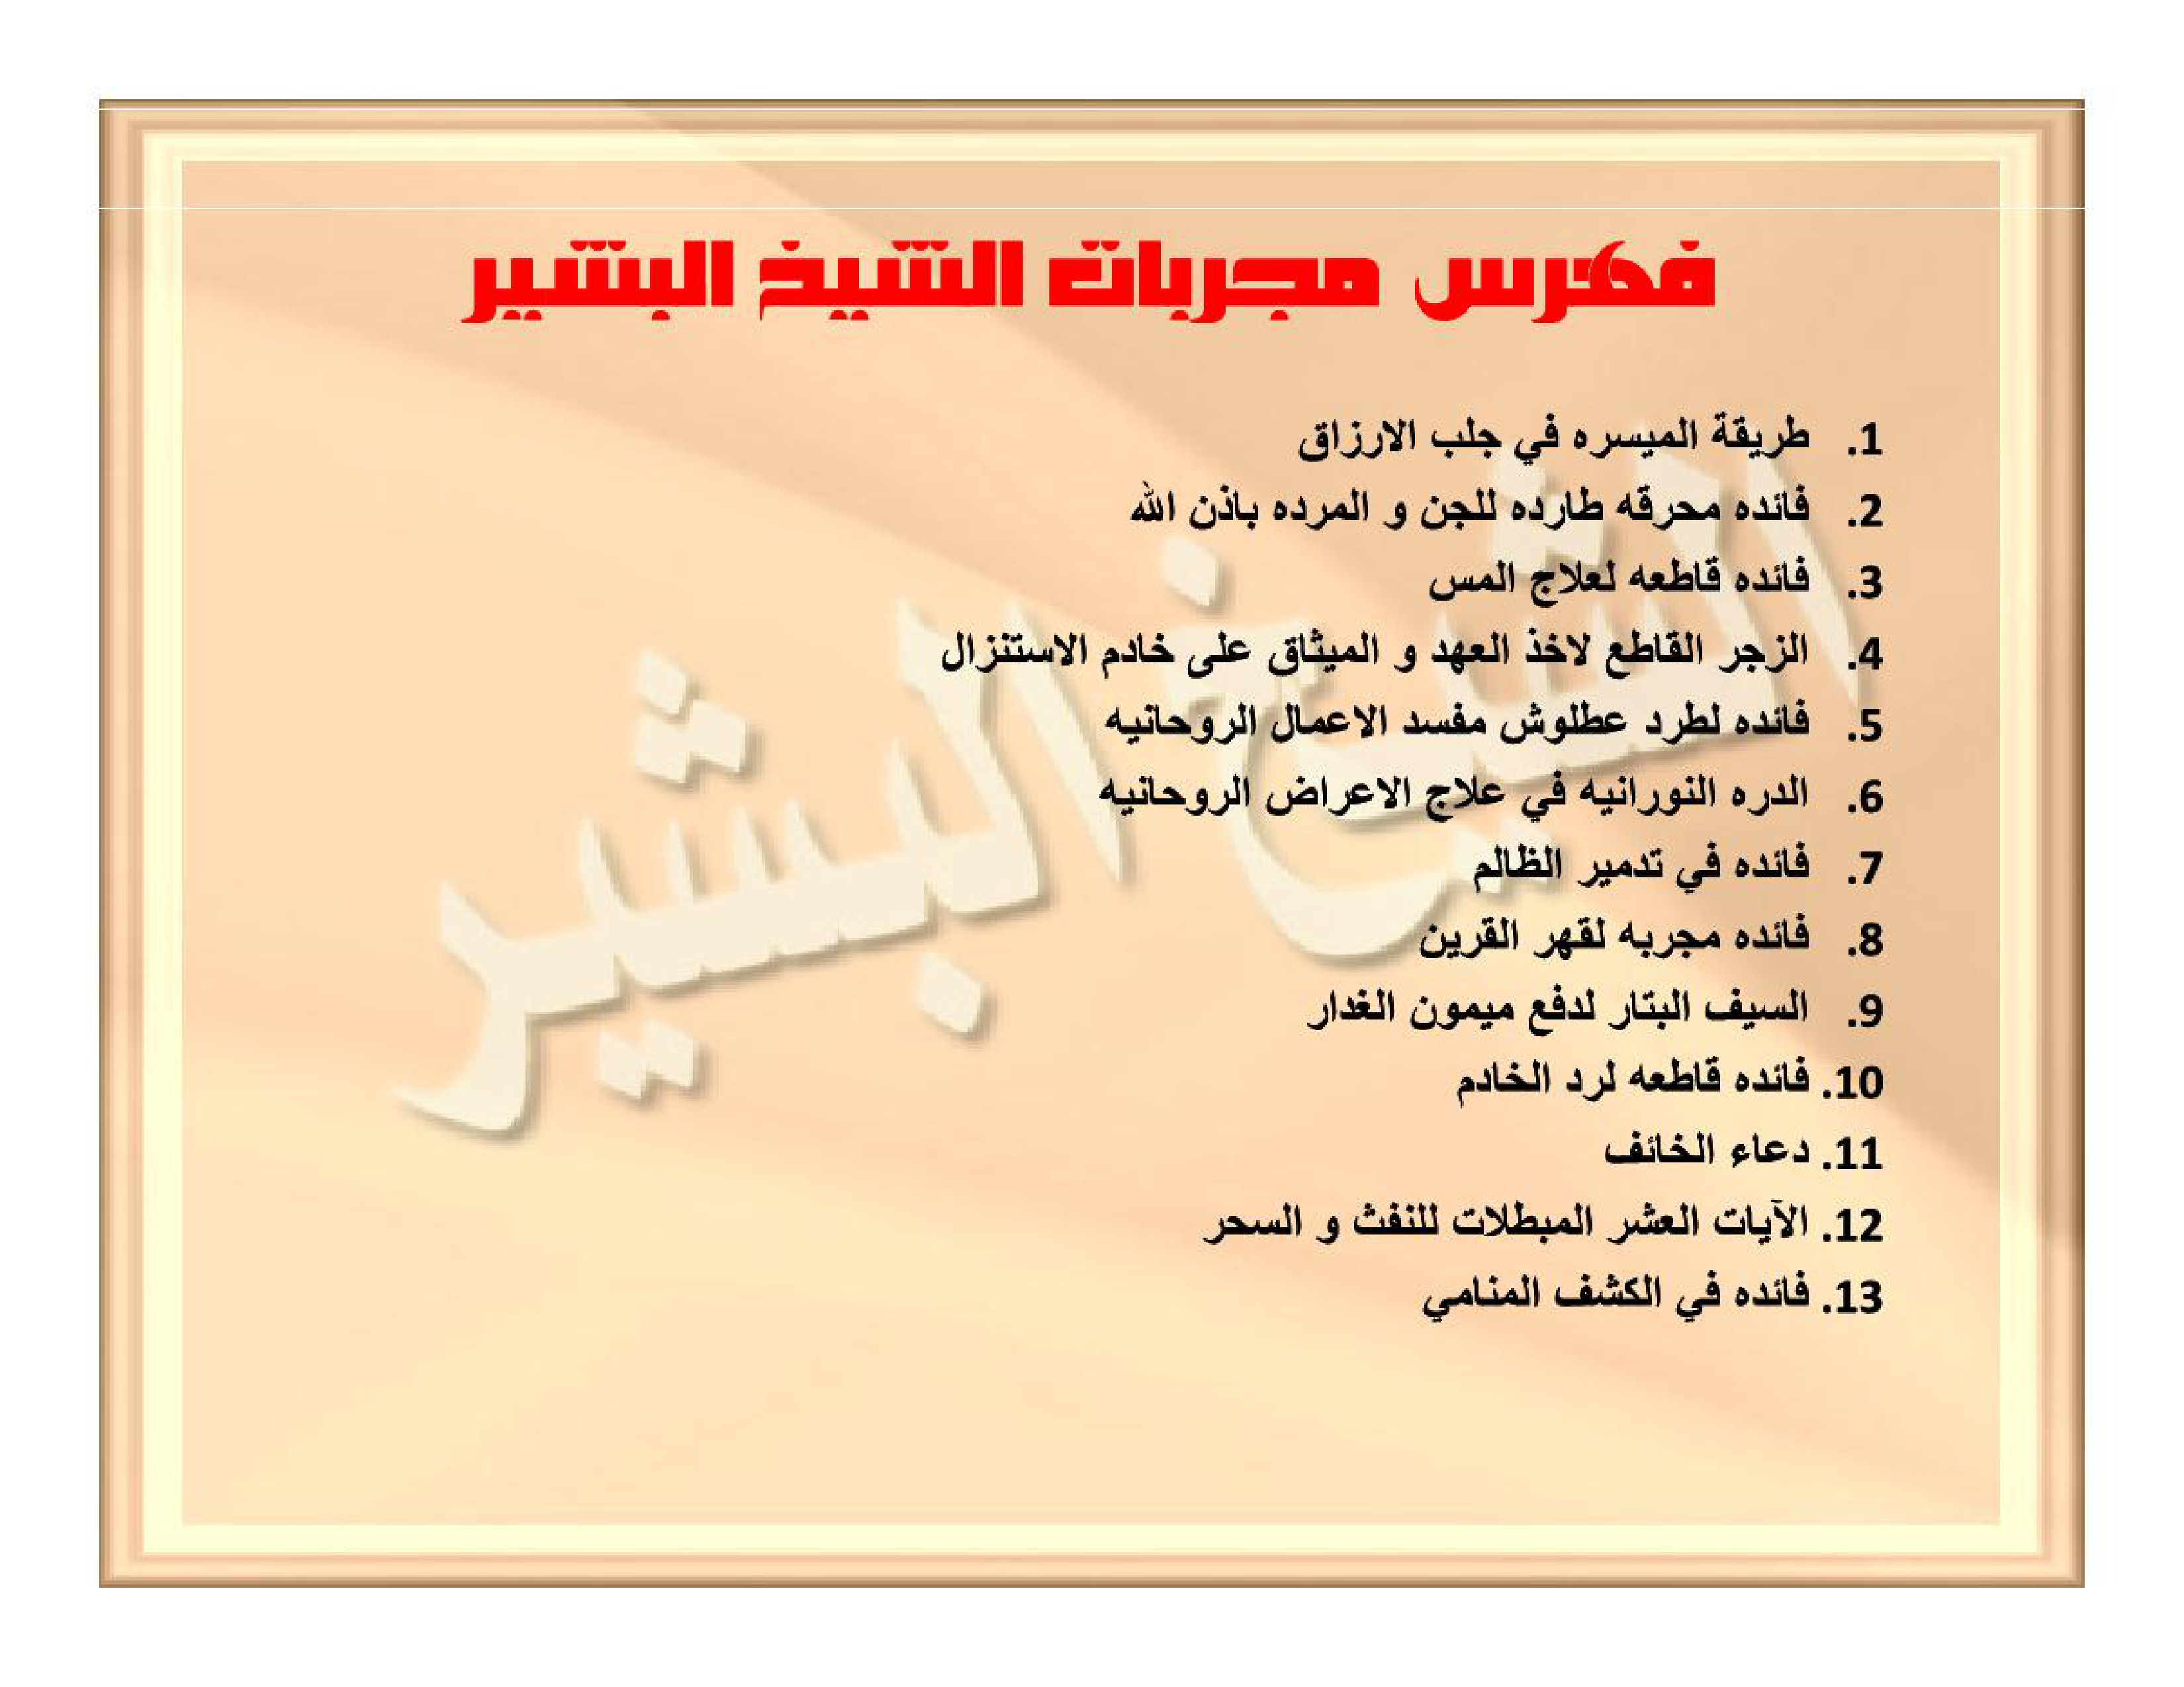
[Gambar: Fihris Asli Hal 04]

